Информация о продаже муниципального имущества
Куртамышского муниципального округа Курганской области

Администрация Куртамышского муниципального округа Курганской области извещает о продаже муниципального имущества:
автобус ПАЗ 32053-70, 2017 года выпуска, идентификационный номер (VIN)-Х1М3205ВХН0003475, государственный регистрационный номер – Р494МЕ45, цвет желтый, категория – D, находящийся по адресу: Курганская область, Куртамышский район, с. Нижнее, ул. Мира, д. 13  Стоимость имущества составляет 275 000,00 руб. | 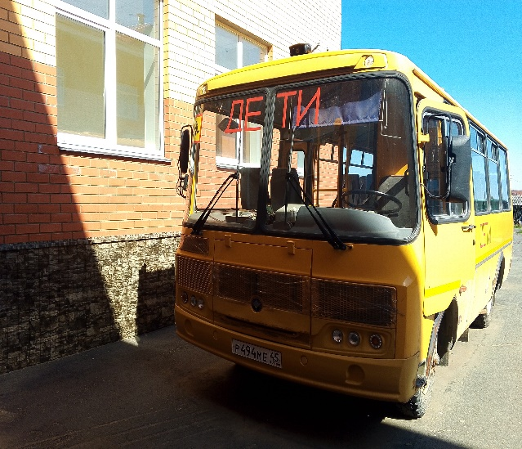
автобус ПАЗ 32053-70, 2011 года выпуска, идентификационный номер (VIN)-Х1М3205СХВ0004337, государственный регистрационный номер – Р428КЕ45, цвет желтый, категория – D, находящийся по адресу: Курганская область, Куртамышский район, с. Советское, ул. Школьная, д. 1  Стоимость имущества составляет 200 000,00 руб. | 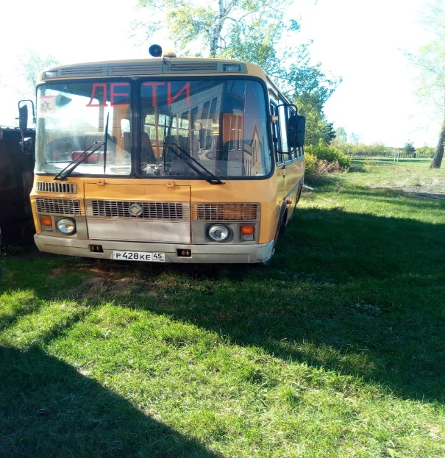
автобус ГАЗ-322121, 2012 года выпуска, государственный номер – Е258КО45, идентификационный номер (VIN)-Х96322121С0735352, цвет желтый, категория - D, находящийся по адресу: Курганская область, Куртамышский район, с. Косулино, ул. Школьная, д. 1  Стоимость имущества составляет 200 000,00 руб. | 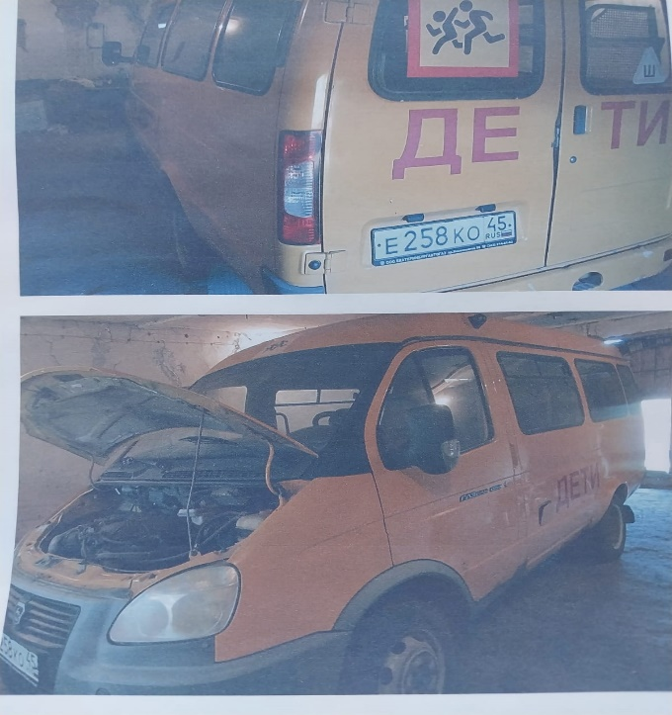
автобус ГАЗ-322121, 2014 года выпуска, идентификационный номер (VIN)-X96322121Е0780241, государственный регистрационный номер – О399КУ45, цвет желтый, категория – D, находящийся по адресу: Курганская область, Куртамышский район, с. Косулино, ул. Школьная, д. 1  Стоимость имущества составляет 220 000,00 руб. | 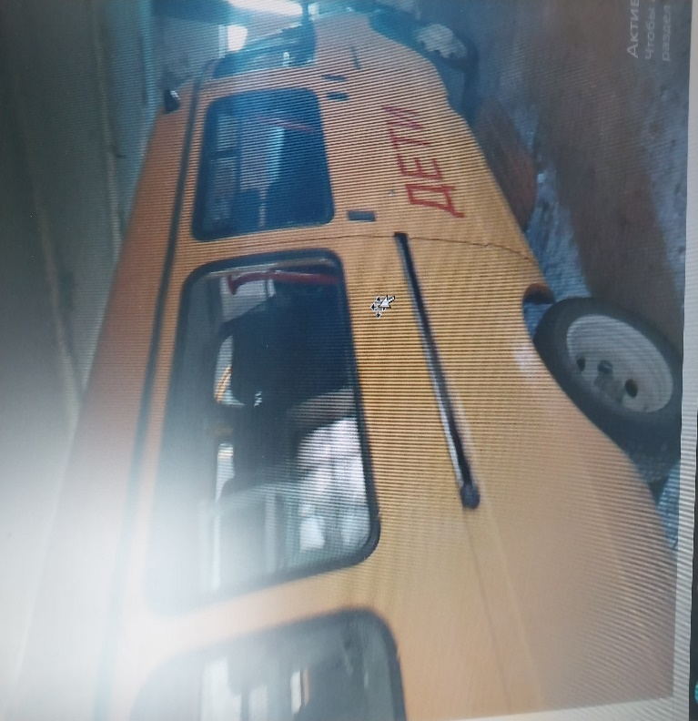
Место приема заявок на участие в аукционе: электронная площадка – универсальная торговая платформа АО «Сбербанк-АСТ», размещенная на сайте http://utp.sberbank-ast.ru в сети Интернет (торговая секция «Приватизация, аренда
и продажа прав»).
Прием заявок на участие в аукционе осуществляется с 26.05.2025 по 23.07.2025 г.
Аукцион по продаже имущества состоится 25 июня 2025 года.
Специалисты Администрации Куртамышского муниципального округа готовы Вас проконсультировать по телефонам 8(35249) 2-18-10, 8(35249) 2-30-86.

